Perspectives techniques taux Euro-USA-UK-JP

Semaine du 25 juin 2018

10 ans Euro
Monthly
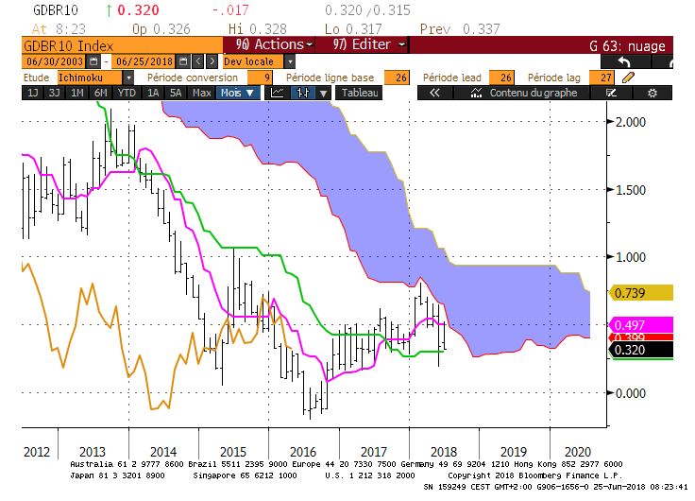
Weekly
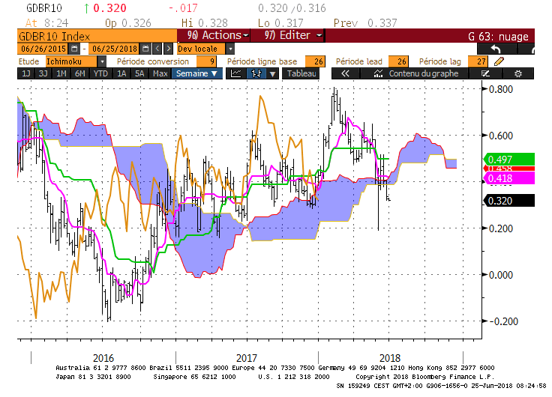
Daily
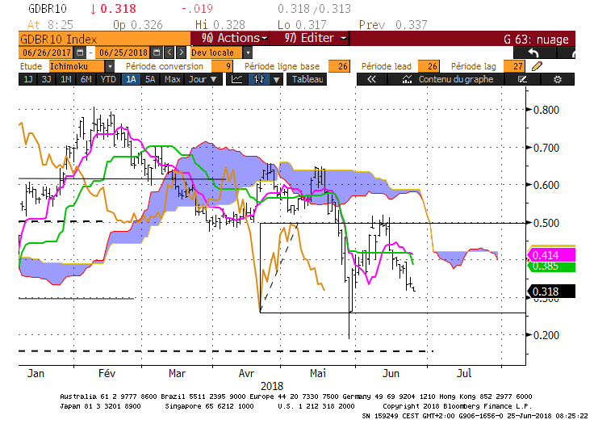
M : Le nuage sert de résistance. La SSA se situe sur 0.65. Elle baissera le mois prochain sur 0.48. Pour soutenir le contexte baissier de l’analyse graphique, le taux devra se maintenir au cours des prochaines semaines sous 0.48.
TS et KS sont plates. Elles indiquent que le marché n’est pas en tendance. Elles avantagent la consolidation. Ces courbes traceront une résistance ou un support d’autant plus fort que le marché n’est pas en mouvement. La TS forme une résistance sur 0.50 et la KS un support sur 0.30. La cassure de la TS milite pour un retour sur la KS.

W : Les plats se retrouvent sur le moyen terme. Ils renforcent l’idée que le marché n’est plus en tendance. La KS sur 0.50 renforce la résistance évoquée sur l’unité de temps supérieure.
La cassure du plat de nuage de 0.39 orientera le marché le support de la LS de 0.19 matérialisé par une SSB.

D : Les croisements du nuage futur avantagent la consolidation. Les plats de KS et de nuage futur tracent une zone de rappel sur 0.42 qui servira au cours des prochaines séances de support ou de résistance selon la position du taux.
Le rectangle cadre le marché entre 0.50 et 0.25. La hausse sera envisagée en cassure de 0.50 et la baisse en rupture de 0.25. Dans le premier cas la cible sera sur 0.65 et dans le second elle sera sur 0.19.

HEBDOMADAIRE : La résistance de 0.65 maintient le marché dans un environnement baissier de long terme. La rupture de 0.42 a orienté le marché vers son support de long terme de 0.30. Pour autant le 10 ans consolide sur le court terme. Le point de 0.30 peut être dépassé temporairement mais entre 0.50 et 0.25, le niveau de 0.42 sera une force de rappel qui limitera le potentiel de baisse du taux.

Conclusion du comité d’analyse technique mensuel du 19 juin 2018 : Le maintien du 10 ans sous 0.65 avantage la baisse. Pour autant, le marché n’est pas en tendance que ce soit sur le long terme ou sur le moyen terme. Il est trop tôt pour envisager une baisse plus étendue du 10 ans. La consolidation parait être dans ce contexte le scénario le plus probable. Quoi qu’il en soit, cet environnement renforce le poids des supports et des résistances

Sous 0.65, le support de 0.50 a été franchi pour servir aujourd’hui de résistance. Le point suivant se situe sur 0.30. Cet objectif sera la cible tant que 0.42 servira de résistance.

La consolidation qui parait être le scénario privilégié implique qu’en tenue de 0.30, le taux repartira à la hausse pour venir tester la résistance de 0.42, suivie de 0.50 et de 0.65.
BUND (week)
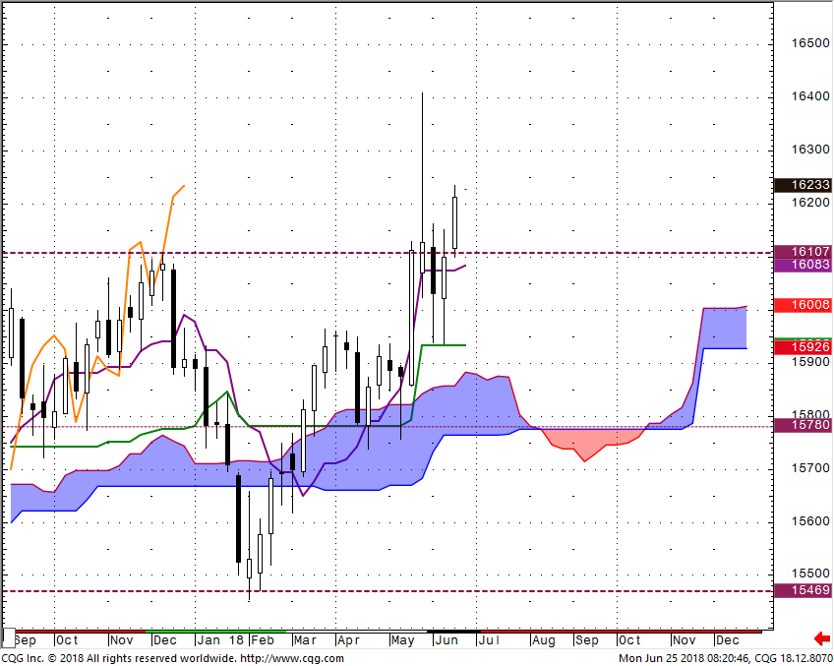

- Le dépassement de la résistance de 161.07 sort le marché de sa dérive latérale.

- Le point haut de la dernière chandelle de 162.35 représente 61.8% de retracement de la baisse comprise entre 164.19 et 159.37. Dans ce contexte, la poursuite de la hausse sera conditionnée par un maintien des prix au-dessus de cette résistance.

- Le rapport de force avantagera les acheteurs au-dessus de 161.65.

- Sous 164.19, les courbes Ichimoku vont rester plates un certain temps. Elles auront tendance à attirer les prix et serviront de support. La TS sera le premier point sur 160.83.

BUND (day)

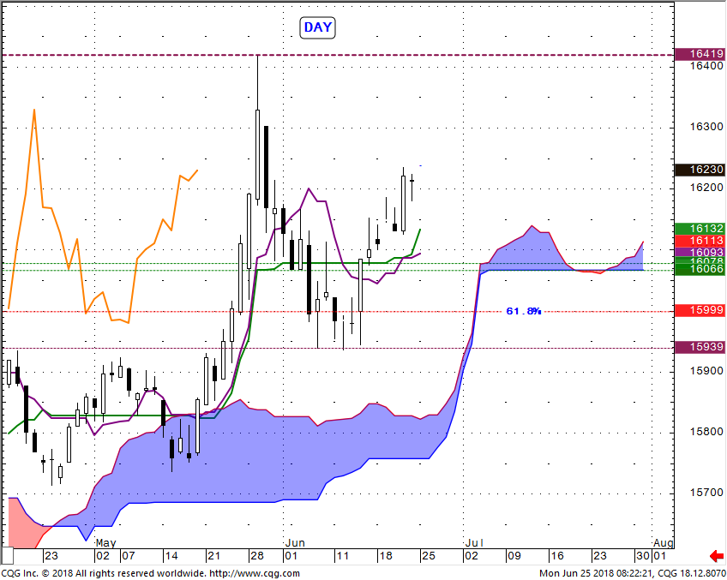

- Après une phase d’hésitation, visible par des chandelles constituées essentiellement de mèches, les prix sont repartis à la hausse en s’établissant au-dessus de 162.00.

- La longue bougie blanche du 21 juin dessine une base intermédiaire au sein du mouvement haussier sur 161.25.

- Les deux dernières chandelles forment un harami. La seconde bougie ne prolonge pas l’action des prix de la veille. Ce peut être une alerte. Une cassure de 161.80 augmentera le niveau d’inquiétude des acheteurs et favorisera les prises de profit.

- Les prix sont un peu trop éloignés de la TS soit respectivement 162.30 contre 160.93. Cette situation favorise les corrections

- L’analyse en nuage trace une zone support comprise entre 160.66 et 160.78.

10 ans USA
Monthly
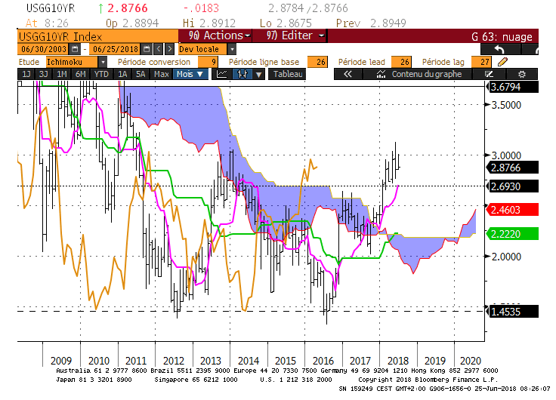
Weekly
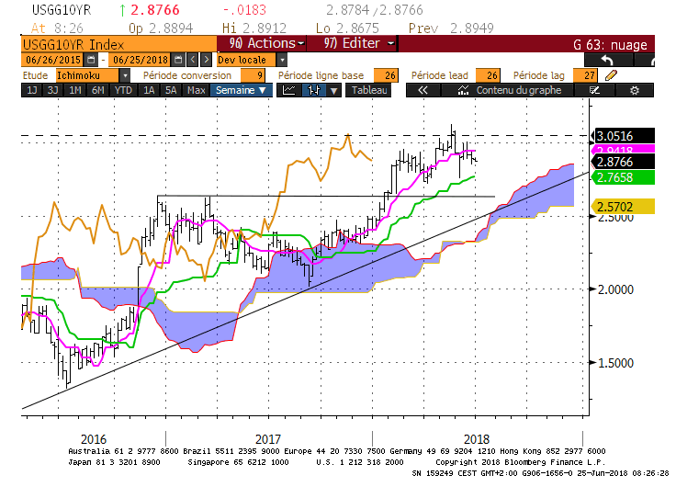
Daily
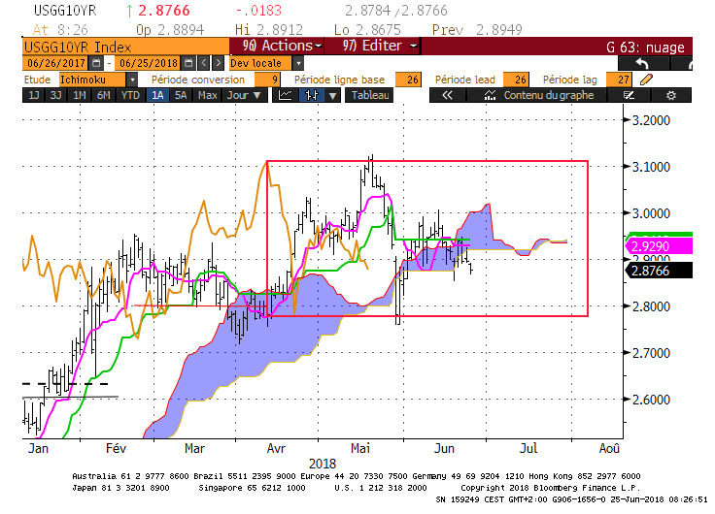
M : Le taux et LS évoluent au-dessus de leur nuage et positionnent le marché dans un contexte haussier sur le long terme. L’environnement restera haussier tant que le marché se maintiendra au-dessus de 2.69. Une rupture ne changera pas ce cadre mais traduira un certain affaiblissement. Au-dessus de 2.69, l’objectif se situe sur 3.67 et représente un plat de nuage passé.

W : Le contexte de moyen terme est haussier. Le 10 ans évolue autour de sa TS et au-dessus de sa KS. Entre 2.75 et 3.12, la TS restera plate sur 2.94. Sans direction, elle indique que la dynamique haussière s’est affaiblie.
La KS est toujours croissante et sert de support. Elle se situera cette semaine sur 2.76 et renforcera le support évoqué de 2.75.
Le plat de TS de 2.94 devra être dépassé pour envisager un retour sur les résistances de 3.05 et de 3.12. Sous 2.94, retour sur le support de 2.75/76.

D : Les croisements du nuage futur militent pour l’entrée du marché dans une zone de consolidation. Elle sera cadrée par un rectangle compris entre 2.78 et 3.11. Mais plus globalement, elle peut être comprise entre 2.75 et 3.12. Le point de 2.94 représente le point médian de cette zone de consolidation. Il est renforcé par un plat de KS et de nuage futur.
Quoi qu’il en soit, la neutralité dominera les échanges de court terme entre 3.12 et 2.75, en rupture, les objectifs des unités de temps supérieures seront pris en compte.

HEBDOMADAIRE : Le contexte est haussier au-dessus de 2.69 avec pour cible à la hausse 3.67. L’affaiblissement de la dynamique haussière a débouché sur le court terme sur une consolidation comprise entre 2.75 et 3.12. La zone médiane de cette dérive latérale se situe autour de 2.94. Une sortie de la consolidation aura pour objectif les points évoqués sur le long terme soit 2.69 ou 3.67.

Conclusion du comité d’analyse technique mensuel du 19 juin 2018 : Le contexte est haussier sur toutes les unités de temps. Une remise en question du contexte global passera dans un premier temps par une cassure du support de long terme de 2.69.

Le court terme consolide au sein d’une dérive latérale comprise entre 2.78 et 3.10. Le point médian de cette consolidation se situe sur 2.94

Un début de retour de la dynamique de hausse de court terme passera dans un premier temps pas un maintien du marché au-dessus de 2.94. Dans un second temps, le 10 ans devra s’affranchir de la borne haute de sa dérive latérale de 3.10.

Sous 2.94, la poursuite de la consolidation du marché sera favorisée.
10 ans UK
Monthly
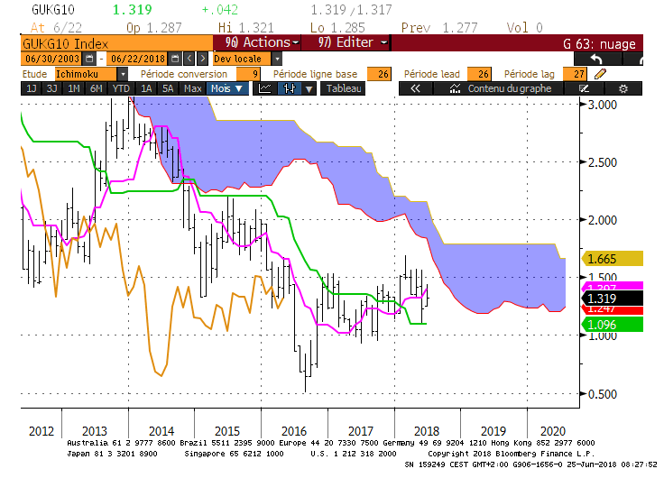
Weekly
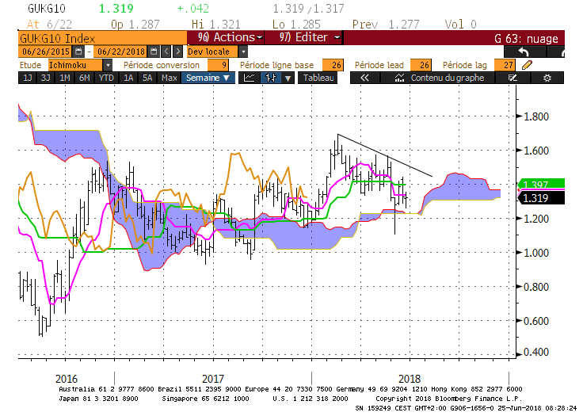
Daily
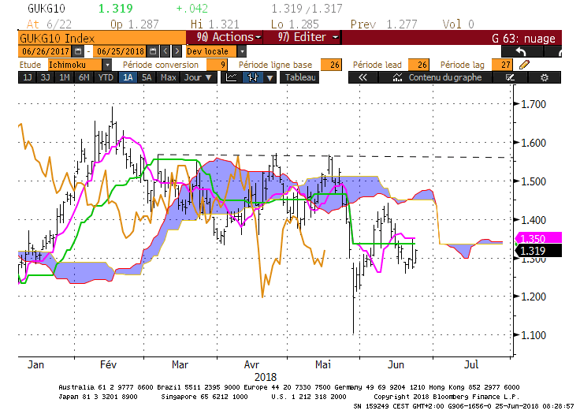
M : Le contexte de long terme est baissier. La forme plus ou moins plate du nuage futur ainsi que de la TS et de la KS, nous indique que le marché n’est plus en mouvement.
La TS se stabilisera sur 1.40. Sa forme confirme l’absence de dynamique du marché. La position du 10 ans par rapport à cette courbe permettra d’envisager la hausse en direction de la SSA de 1.83 ou la baisse en direction du plat de KS de 1.10.

W : Le haut de 1.69 du mois de février dernier et le bas récent de 1.10 vont aplatir la KS plusieurs semaines sur 1.40. La résistance intermédiaire de 1.55 et le bas de 1.10 vont quant à eux aplatir la TS sur 1.34. Ces deux plats, renforcés par une orientation horizontale du nuage futur nous indiquent que le marché n’est plus en tendance sur cette unité de temps. Supports et résistances vont avoir un impact plus important sur le taux. Sous 1.40, le marché devrait s’orienter sur son nuage matérialisé par un plat sur 1.22, point intermédiaire avant le bas de 1.10.

D : Sur cette unité de temps, le point important est concrétisé par le plat de KS de 1.335 renforcé par un plat de nuage futur sur le même niveau. De par sa construction, la KS ne restera pas sur ce niveau mais son plat a dessiné pour les séances futures un point de support ou de résistance.
Dans ce contexte, la baisse sur 1.10 sera avantagée tant que le 10 ans UK se maintiendra sous 1.34.

HEBDOMADAIRE : 1.40 servira de point médian pour la semaine. Sous cette résistance, le marché s’orientera sur le bas récent de 1.10. Pour envisager cette cible, le 10 ans UK devra se maintenir sous 1.34 et casser le support intermédiaire de 1.22. Un retour au-dessus de 1.40 n’est pas exclu si le marché se maintient au-dessus de 1.22 et dépasse 1.34. Dans cette éventualité, la cassure de 1.40 orientera le taux sur le point intermédiaire de 1.55.

Conclusion du comité d’analyse technique mensuel du 19 juin 2018 : Le 10 ans UK consolide sur ses 3 unités de temps. Il n’y a pas de dynamique directionnelle assez forte pour envisager de nouveaux points.

1.34 servira de point médian au cours des prochaines semaines.

Sous 1.34, retour sur 1.10 avec en points intermédiaires 1.27 et 1.22.

Au-dessus de 1.34, résistance sur 1.40 et 1.55 avant d’envisager le retour sur le haut récent de 1.69.

ATTAL JEAN-LUC
(Définition des termes page suivante)

TS (mauve) = plus haut + plus bas sur les 9 dernières périodes
2

KS (vert) = plus haut + plus bas sur les 26 dernières périodes

2
LS (orange) = clôture décalée de 26 périodes en arrière

SSA (bordure du nuage) = TS + KS projetée 26 périodes en avant
2

SSB (bordure opposée du nuage) = plus haut + plus bas sur les 52 dernières
2

Périodes, projetées 26 périodes en avant

Unités de temps : M Monthly

W Weekly

D Daily

